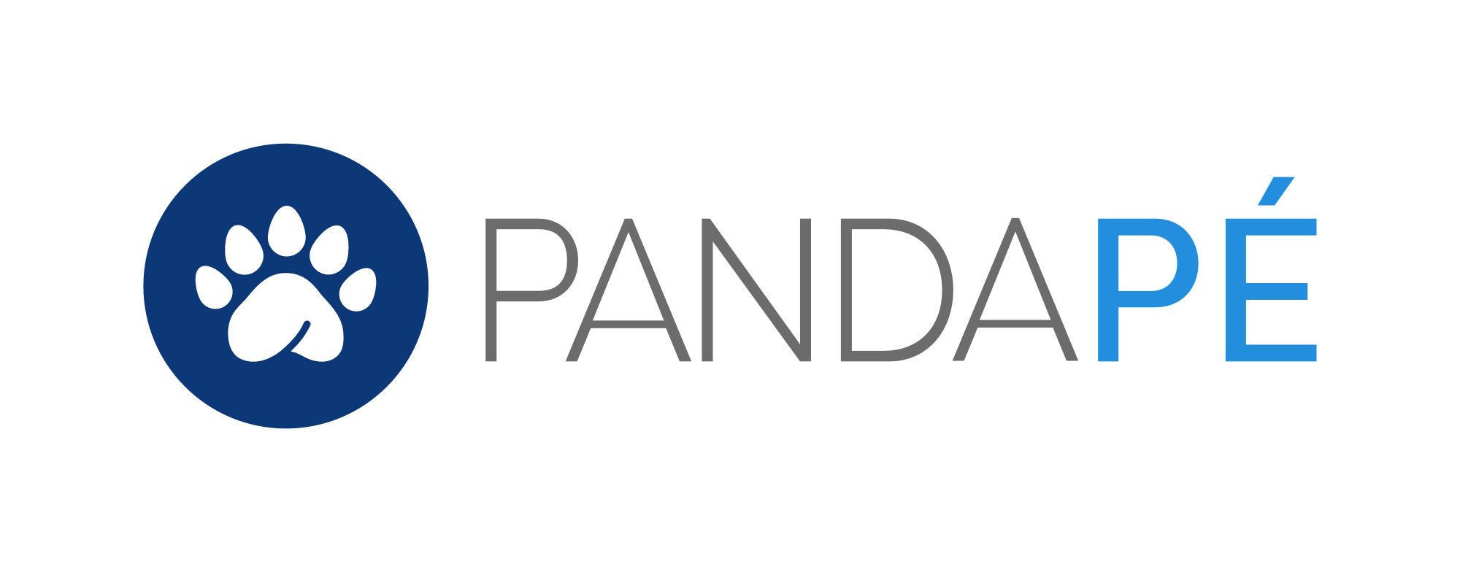

**Rotación decembrina: por qué renuncian los mexicanos y cómo evitarlo**

* *El estudio “Market Research 2025” de Pandapé revela que la mayoría de los colaboradores en México prioriza un bienestar integral que combine crecimiento profesional y equilibrio entre vida personal y laboral.*
* *Las empresas mexicanas enfrentan un reto estratégico: la rotación laboral al cierre del año, que refleja la necesidad de implementar políticas que promuevan una cultura laboral centrada en las personas.*



**Ciudad de México, diciembre de 2024 ―** Cada fin de año, las empresas en México enfrentan un fenómeno recurrente: la “rotación decembrina”. Este término describe el momento en que muchos colaboradores dejan sus empleos tras recibir el aguinaldo, impulsados por factores como la búsqueda de mejores oportunidades, la reflexión de fin de año o el simple deseo de cerrar ciclos.

Para **Ivonne López, Brand & Communications de** [**Pandapé**](https://www.pandape.com/), “*el llamado éxodo de final de año puede ser una cuestión estacional en un momento crítico, pero también representa una señal de cambio más profunda en las expectativas laborales, por lo que es fundamental entender estos comportamientos para crear estrategias orientadas a la fidelización y la sostenibilidad organizacional en el nuevo año. Las empresas que invierten en su gente logran más que reducir la rotación, fortalecen su posición como empleadores preferidos”.*

**¿Por qué renuncian los mexicanos?**

Los resultados del estudio “*Market Research 2025*”, elaborado por Pandapé, arroja datos contundentes sobre las principales razones detrás de las renuncias en el país. En primer lugar, los mexicanos buscan salarios más competitivos que reflejen el valor de su trabajo, pero también, en el *top* de razones, se encuentra que priorizan oportunidades de desarrollo profesional que les permitan avanzar en sus carreras y condiciones laborales que respeten su bienestar personal.

El análisis revela que en México y la región, 63% de las renuncias se relacionan con la búsqueda de mejores ingresos, mientras que 46% ocurre por la falta de posibilidades de crecimiento interno. Adicionalmente, 36% de los colaboradores menciona la necesidad de un balance entre vida laboral y personal como un factor determinante. Estos datos confirman que las expectativas van más allá de lo económico, incorporando un enfoque integral en su calidad de vida.

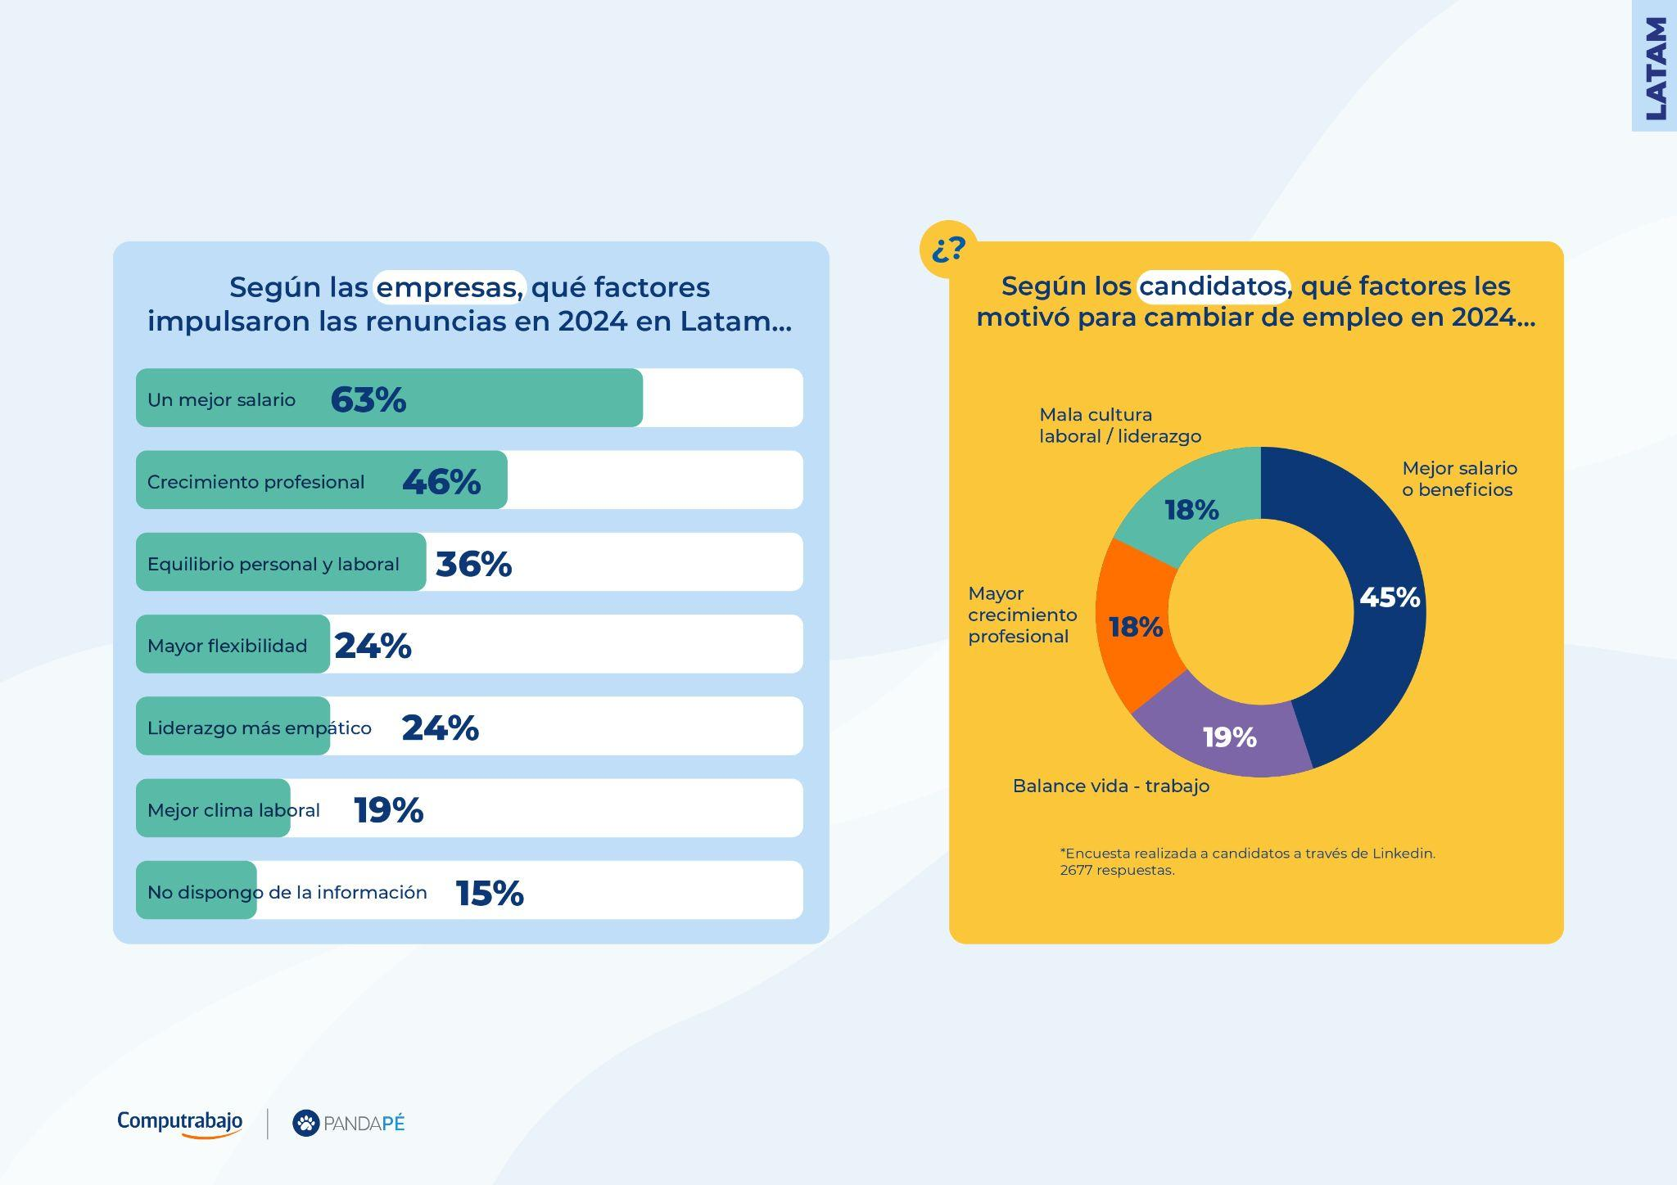

Frente a esta situación, las empresas tienen la oportunidad de actuar. Adaptar esquemas salariales para alinearse al mercado, diseñar planes claros de desarrollo profesional y fomentar un clima organizacional positivo son medidas esenciales. Estas acciones no solo evitan la pérdida de talento, sino que posicionan a las empresas como espacios donde las personas desean crecer.

**Ir más allá del éxodo decembrino**

Para **Ivonne López**, la rotación decembrina no es solo una pérdida de personal; representa un desafío estructural. Una alta tasa de rotación incrementa los costos de atracción y capacitación, reduce la productividad y afecta la cohesión de los equipos. En este sentido, 59% de empresas utilizará bolsas de empleo como su herramienta primaria en 2025, combinado con otras estrategias.

Para superar este fenómeno, es esencial implementar estrategias que trasciendan la temporada de fin de año. Acciones como el reconocimiento constante del talento, la implementación de políticas flexibles y la creación de un liderazgo empático son herramientas clave para mejorar la retención. Además, fomentar la formación continua en habilidades blandas y técnicas contribuye a mantener a los empleados comprometidos con los objetivos de la organización.

Las organizaciones que abordan la rotación de forma estratégica no solo logran retener a su personal, también aumentan la productividad y fortalecen su cultura organizacional. Una gestión del talento centrada en las personas promueve relaciones laborales más fuertes y resultados sostenibles a largo plazo.

“*La rotación decembrina es una realidad que no se puede ignorar, pero sí prevenir. A través de estrategias de retención basadas en datos y acciones concretas se puede transformar un desafío en una ventaja competitiva. Al alinear los objetivos organizaciones con las necesidades de los colaboradores, no sólo se construirá un equipo más estable, sino también una marca empleadora sólida que atraiga y fidelice al mejor talento”*, concluyó **Ivonne López.**

***\*Para conocer más contenidos sobre tendencias, evolución y todas las novedades en gestión y atracción de talento, visita el siguiente enlace al*** [***Blog de Pandapé***](https://www.pandape.com/blog/)***.***